Игрушка в жизни ребенка
Консультация для родителей
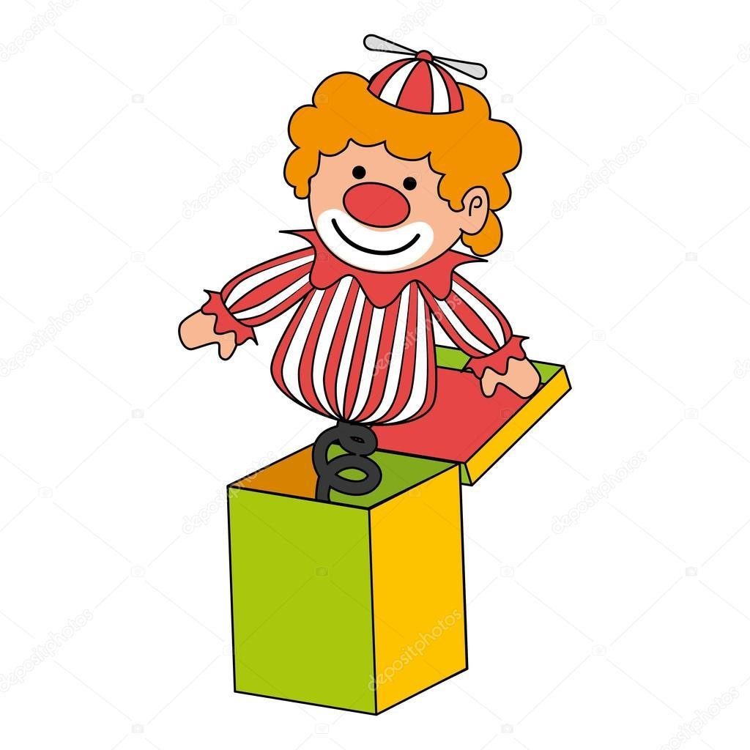
Интернет источник: Я - воспитатель
https://www.maam.ru/detskijsad/-igrushki-v-zhizni-reb-nka-doshkolniki-konsultacija-dlja-roditelei.html

Невозможно представить дошкольное детство без игры и игрушки. Здесь формируются все стороны личности ребёнка. Этим объясняются воспитательные возможности игры, которую психологи считают ведущей деятельностью дошкольника.
Игра – важное средство умственного воспитания ребёнка. В ней умственная активность детей всегда связана с работой воображения, которое проявляется и развивается в поиске средств для выполнения задуманного. Интересные игры создают бодрое, радостное настроение, делают жизнь детей полной, удовлетворяют их потребность в активной деятельности.
Даже в хороших условиях, при полноценном питании ребёнок будет плохо развиваться, станет вялым, если он будет лишён увлекательной игры.
Непременный спутник игры – игрушка. Какая же она – современная игрушка? И какой она должна быть?
Серийная игрушка, с которой, к сожалению, имеет дело современный ребёнок, по сути дела является антиигрушкой: в ней содержится идея обладания, а не радостного постижения мира; она формирует тенденцию вытеснения развивающей игры и подлинного творчества. Внешняя привлекательность игрушки становится важнее игрового применения, отсюда – новые формы, материалы, несвойственные традиционной игрушке. Серийная игрушка противостоит развивающей, той, которая способствует развитию творческого потенциала ребёнка и его личностному и нравственно-духовному росту, конструктивной, многофункциональной (мяч, обруч, палка, шары, ленты на палочках, музыкальные инструменты).
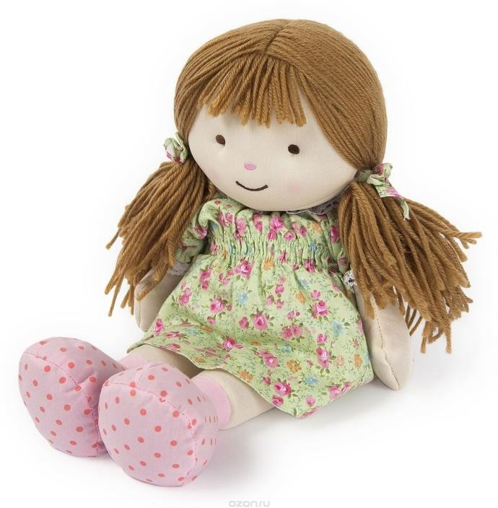
Игрушка для ребёнка должна быть источником радости, мотивом для игры. Она должна создавать условия для развития, оставляя возможность для самостоятельного творчества. Современные же игрушки не оставляют места для домысливания сюжета.
Игрушка полезная ставит перед собой благородную воспитательную задачу – учить добру и красоте, мудрости и состраданию. Поэтому в дошкольном возрасте лучше не покупать куклу Барби. Ведь Барби – модель женщины.
Её можно одевать, раздевать, приобретать всё новые вещи для неё. Через Барби

транслируется потребительский образ жизни – бесконечные наряды, развлечения. По отношению к этой кукле девочка почувствует себя скорее горничной, прислугой, а не мамой, няней. Это не то маленькое существо, которое хочется нянчить, кормить, укладывать спать, лечить, т.е. ощущать себя хоть на ступеньку выше, взрослей. Кукла в этом возрасте должна акцентировать внимание ребёнка не на «красоте», а в первую очередь на чувствах заботы.
Но не всё так плохо. У нас есть хорошие, мудрые игрушки. В магазинах можно найти персонажей любимой телевизионной программы «Спокойной ночи, малыши»: Филю, Хрюшу, Степашку и Каркушу. Они учат добру, справедливости. Учат не обманывать, не предавать и многому другому. И всё это рассказывается в понятной для детей форме. Эти персонажи излучают добро и любовь к каждому из зрителей, а те тоже отвечают любовью.
Для детей постарше можно купить наборы для постройки кораблей, самолётов, лодок. Для девочек продаются красивые наборы для вышивания и пошива платьев своим любимым куклам, а для мальчиков – столярные, слесарные инструменты. Они учат детей самостоятельности, трудолюбию, заботе о ближних.
Игрушка - духовный образ идеальной жизни, идеального мира, это архетип представлений о добре - подлинном или мнимом. Подлинная игрушкам утверждает добро и предопределяет различение добра и зла. Игрушка всегда выполняет и психотерапевтическую функцию - помогает овладеть ребенку собственными желаниями, страхами. Страх темноты можно победить с помощью деревянного меча. Иногда ребенок может сам найти "игрушки" - предметы - функционеры, часто неосознанным его потребностям. Какая-нибудь коряга, камушек, ракушка, гвоздик, тряпочка и прочее наделяются особыми свойствами, переживаниями, смыслами.
А ещё есть игрушки, которые не надо покупать. Достаточно прогуляться по парку и набрать желудей, палочек, шишек, камушков, проверить мамины запасы кусочков ткани, лент и сделать игрушку из всего этого подручного материала. Здесь огромное поле для фантазии и игры.
Таким образом, можно сделать вывод, что игрушка забавляет и радует ребенка, вызывает положительное отношение к окружающему. Симпатия и привязанность к игрушке переносится и на предметы, людей, изображенных в игрушке. Игры с куклой пробуждают у детей заботливое, бережное отношение, внимательность и нежность, помогают накопить опыт положительных нравственных переживаний.

ПАМЯТКА ДЛЯ РОДИТЕЛЕЙ
- Каждая игрушка рассчитана на определённый возраст. Если ребёнка 2–3 лет вполне удовлетворит машинка с нарисованными на ней частями, то ребёнку 6–7 лет играть с такой машинкой будет неинтересно.
- Чем младше ребёнок, тем крупнее должен быть материал для строительных игр. В возрасте 6–7 лет крупный строительный материал обязательно надо дополнить мелким.
- Ребёнок не играет всеми игрушками сразу, поэтому время от времени убирайте некоторые из них. Когда эти игрушки появятся снова, он будет рад им, как новым.
- Прежде чем покупать игрушку, подумайте, какую пользу она может принести. У подвижного ребёнка, безусловно, должны быть спортивные мячи, скакалки и т.д., но ему также необходимы игрушки, воспитывающие усидчивость, сосредоточенность (мозаика, пазлы, конструкторы, всевозможные наборы ручного труда).
- Приобретая игрушки, учитывайте склонности детей, но не всегда руководствуйтесь только их интересами. Предлагая ребёнку разные игрушки, мы пробуждаем у него разнообразные интересы.
- Необходимо научить ребёнка «пользоваться» игрушками. Лучшие игрушки те, которые можно комбинировать всякий раз по-новому. Это куклы и разные комплекты одежды к ним, мебель, посуда, 2 – 3 машинки различного назначения, игрушки-животные, строительный материал, конструкторы, наборы для тематических игр: «Парикмахерская», «Доктор», «Маленькая хозяйка», «Учись шить», «Сделай сам» и многие другие.
- Внимательно присмотритесь, как играет ваш ребёнок. Если он просто перекладывает игрушки с места на место, помогите ему организовать игру.
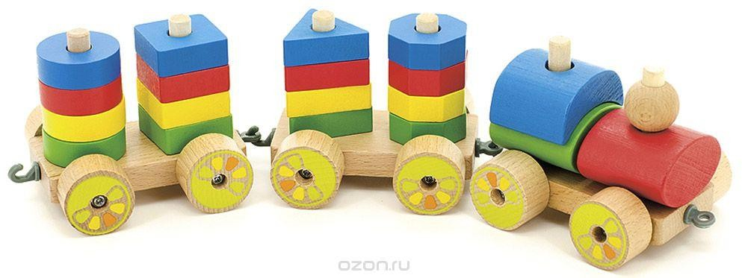
ЧАЩЕ ИГРАЙТЕ ВМЕСТЕ С ДЕТЬМИ!

